|  |  |
| --- | --- |
|  | ΠΛΑΓΙΕΣ ΕΡΩΤΗΜΑΤΙΚΕΣ ΠΡΟΤΑΣΕΙΣ (ΣΑΕΓ σελ. 149 κ.ε.) (**ονοματικές** προτάσεις **κρίσεως** ή **επιθυμίας** που διατυπώνουν μια ερώτηση) |
| ΕΙΔΗ | 1. **Ολικής άγνοιας**: Μπορούν να απαντηθούν με ΝΑΙ - ΟΧΙ   Χωρίζονται σε:  Α. **μονομελείς**: *Ἀπορεῖς****εἰ****διδακτόν ἐστιν ἡ ἀρετή*.  Β. **διμελείς**: *Κρίνετε****πότερον****ἡ ἀρετὴ μᾶλλον****ἢ****ἡ φυγὴ σῲζει τὰς ψυχάς*.   1. **Μερικής άγνοιας**: η ερώτηση αφορά έναν μόνο όρο της πρότασης. *Ἀγνοῶ****ὅπου ἐσμέν***. |
| Εισάγονται | Ολικής άγνοιας μονομελείς: ***εἰ*** (μήπως, αν) ***ἐάν****,****ἄν****,****ἢν*** (αν):  Ολικής άγνοιας διμελείς: με τα ζεύγη ***εἰ****-****ἢ*** (εάν - ή), ***πότερον (πότερα)****-****ἢ*** (ποιο από τα δύο - ή), ***εἴτε****-****εἴτε*** (εάν - ή):  Μερικής άγνοιας: με **ερωτηματικές** ή **αναφορικές αντωνυμίες** και με **ερωτηματικά** ή **αναφορικά επιρρήματα (Δες πίνακα)** |
| Εκφέρονται | **α) Oριστική,** όταν δηλώνουν ερώτηση για το πραγματικό.  Ἐλέγετο καὶ ᾧ τρόπῳ ἡ ναυμαχία **ἐγένετο**.  **β) Δυνητική οριστική,** όταν δηλώνουν ερώτηση για το δυνατόν στο παρελθόν ή για το μη πραγματικό.  ἡδέως ἂν ἐροίμην, τῆς ποίας μερίδος γενέσθαι τὴν πόλιν **ἐβούλετο ἄν**  **γ) Δυνητική ευκτική,** όταν δηλώνουν ερώτηση για το δυνατόν στο παρόν ή στο μέλλον.  Ηρώτα Μειδίας επί τίσιν ***ἄν*** σύμμαχος **γένοιτο**  **δ) Aπορηματική υποτακτική**, όταν δηλώνουν απορία σχετικά με αυτό που πρέπει να γίνει.  Σκέψαι ἐάν τόδε **ἀρέσκῃ**  **ε) Eυκτική του πλάγιου λόγου,** ύστερα από ιστορικό χρόνο, και δηλώνουν υποκειμενική γνώμη**.**  Ἠρώτα εἰ **εἴη** ἄλλη ὁδός. |
| Εξαρτώνται από | α) ρήματα που σημαίνουν **ερώτηση, απορία** (ἐρωτῶ, ἀπορῶ, πυνθάνομαι, θαυμάζω κ.τ.ό.), **γνώση**, **άγνοια** (γιγνώσκω, οἶδα, ὁρῶ, αἰσθάνομαι, ἀγνοῶ, ἀπόρως ἔχω κ.τ.ό.), **απόπειρα**, **φροντίδα** (πειρῶμαι, παρασκευάζομαι, πράττω, φροντίζω, ἐπιμελοῦμαι κ.τ.ό.), **σκέψη**, **προσοχή** (σκοπῶ, σκοποῦμαι, ἐξετάζω, βουλεύομαι κ.τ.ό.), **δείξη**, **ανακοίνωση** (δείκνυμι, δηλῶ, λέγω, ἀποκρίνομαι)  Αὐτός τε θηρᾷ καὶ τῶν ἄλλων ἐπιμελεῖται ὅπως ἂν θηρῶσιν.  β) **απρόσωπα ρήματα και απρόσωπες εκφράσεις** ανάλογης σημασίας (ἄδηλόν ἐστι, ἀφανές ἐστι, ἄπορόν ἐστι, ἀπόρως ἔχει, φανερόν ἐστι, θαυμαστόν ἐστι, λέγεται, δέδεικται κ.τ.ό.):  Ἄδηλον ἦν εἰ ἀδίκως ἐτετιμώρηντο. |
| Συντακτική θέση | 1. **Αντικείμενα**: Ἀπορῶ τί πρῶτον εἴπω. 2. **Υποκείμενα** σε απρόσωπα ρήματα και απρόσωπες εκφράσεις: Ἄδηλον ἦν εἰ ἀδίκως ἐτετιμώρηντο 3. **Επεξηγήσεις** σε όρο της προηγούμενης πρότασης, συνήθως σε δεικτική αντωνυμία ουδέτερου γένους: Τοῦτο σκεψώμεθα, εἰ ἀληθῆ λέγεις. |

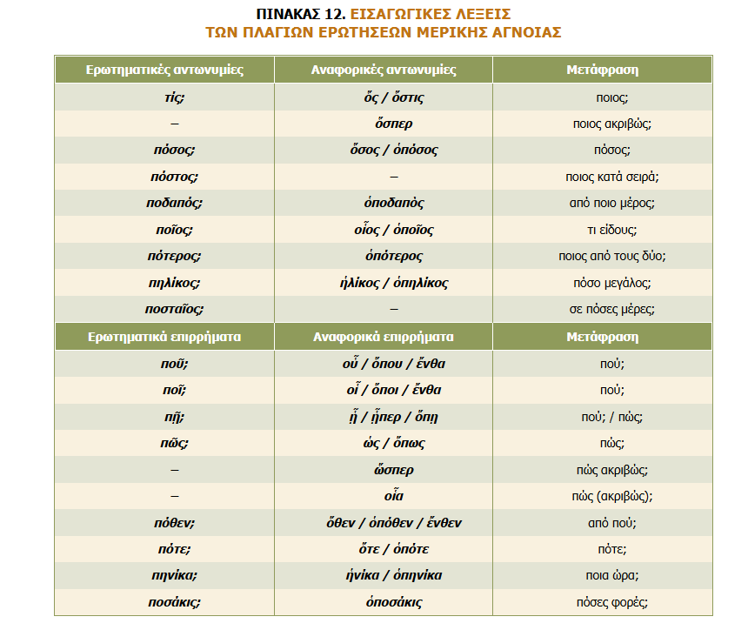

ΑΣΚΗΣΕΙΣ

Να βρείτε και να αναγνωρίσετε πλήρως (είδος, εισαγωγή, εκφορά, συντακτικός ρόλος) τις δευτερεύουσες πλάγιες ερωτηματικές προτάσεις στα παρακάτω παραδείγματα:

1. ἀποροῦσι δ᾽ ὅπως ποιήσουσιν
2. σοὶ σκοπεῖν, ὅπως ἐφάμιλλος γενήσει τοῖς τοῦ πατρὸς ἐπιτηδεύμασιν
3. Ἀλλὰ σκόπει, ὅπως ἂν ἀποθάνοιμεν ἀνδρικώτατα
4. ἐπιμελοῦνται πάντα ποιοῦντες ὅπως οἱ παῖδες αὐτοῖς γένωνται ὡς δυνατὸν βέλτιστοι
5. ἀπορεῖται πότερόν ἐστι μαθητὸν ἢ ἐθιστὸν ἢ καὶ ἄλλως πως ἀσκητόν ἡ ἀρετή
6. ἀπορεῖται δὲ καὶ πότερον δεῖ φιλεῖν ἑαυτὸν μάλιστα ἢ ἄλλον τινά
7. ἀπόρως μὲν εἶχε τί χρῷτο τῷ πράγματι διὰ τὸ πλῆθος τῶν καλαμηφόρων
8. καὶ δείξεις τάχα εἴτ᾽ εὐγενὴς πέφυκας εἴτ᾽ ἐσθλῶν κακή
9. οὐκ ἔχω ὅτι σοι ἀποκρίνωμαι
10. καὶ ἠπόρει ὅτι χρήσαιτο
11. ἐβουλεύοντο πῶς ἂν τὴν μάχην συμφορώτατα σφίσιν αὐτοῖς ποιήσαιντο
12. Ἐξ ὧν ἐνθυμεῖσθαι χρή, πῶς ἕκαστος ὑμῶν διέκειτο καὶ τίνα γνώμην εἶχεν.
13. Ἀλλ’ ἐπ’ ἐκείνου τοῦ χρόνου ἔδει σκοπεῖν οἷος ἦν.
14. Ἠρώτα Μειδίας ἐπὶ τίσιν ἂν σύμμαχος γένοιτο.
15. Ὅμως δεῖ πειρᾶσθαι ὅπως σῳζώμεθα.
16. Ἀπορεῖς εἰ διδακτόν (ἐστιν) ἡ ἀρετή.
17. Καὶ τοῦτο ἐννοήσαντα ἀποπειρᾶσθαι τοῦ δακτυλίου εἰ ταύτην ἔχοι τὴν δύναμιν.
18. Βούλομαι τοίνυν [ὑμᾶς] μετὰ παρρησίας ἐξετάσαι τὰ παρόντα πράγματα τῇ πόλει, καὶ σκέψασθαι τί ποιοῦμεν.
19. Σκέψαι ἐὰν τόδε ἀρέσκῃ.
20. Ὁ Κῦρος ἐπυνθάνετο ἤδη αὐτῶν καὶ ὁπόσην ὁδὸν διήλασαν καὶ εἰ οἰκοῖτο ἡ χώρα.
21. Οὐκ ἔχω τί λέγω.
22. Θαυμάζω πότερα ὡς κρατῶν βασιλεὺς αἰτεῖ τὰ ὅπλα ἢ ὡς διὰ φιλίαν δῶρα.